Оператор цикла с предусловием и постусловием
Вариант | Вычислить и вывести 6 значений X,Y.
1 | 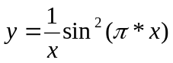, где X изменяется от 2,1 с шагом 0,5
2 | 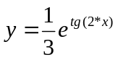, где X изменяется от 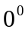 с шагом 
3 | 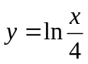, где X изменяется от 2,0 с шагом 0,5
4 | 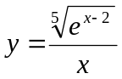, где X изменяется от 3,0 с шагом 1
5 | 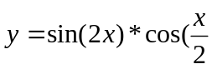), где X изменяется от 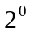 с шагом
6 | 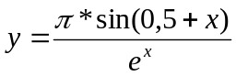, где X изменяется от 1,0 с шагом 
7 | 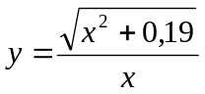, где X изменяется от 2,0 с шагом 0,5
8 | 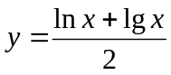, где X изменяется от 3 с шагом 1
9 | 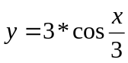, где X изменяется от -3 с шагом 0,8
10 | 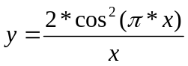, где X изменяется от 2,1 с шагом 0,5
11 | 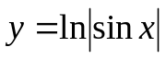, где Х изменятся от 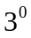 с шагом 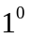.
12 | 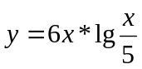, где X изменяется от 2,0 с шагом 0,5
13 | 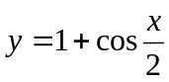, где X изменяется от -3 с шагом 0,75
14 | 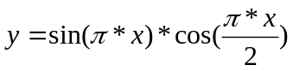, где X изменяется от 2 с шагом 5
15 | 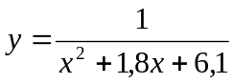, где X изменяется от 3 с шагом 0,05
16 | 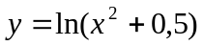, где X изменяется от 2 с шагом 0,5
17 | 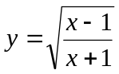,где Х меняется от 1 с шагом 0,2.
18 | 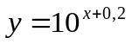, где Х изменятся от 2,8 с шагом 0,3.
19 | 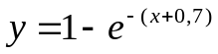, где Х изменятся от -0,7 с шагом 0,3.
20 | 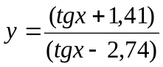, где Х изменятся от 0 с шагом 5.
21 | 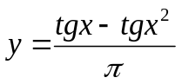, где Х изменятся от 0,8 с шагом 0,1.
22 | 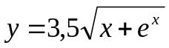, где Х изменятся от 0 с шагом 1,2.
23 | 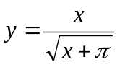, где Х изменятся от 14 с шагом 1.
24 | 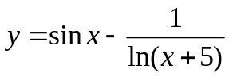, где Х изменятся от 0,3 с шагом 0,1.
25 | 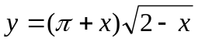, где Х изменятся от 0 с шагом 0,2.
26 | 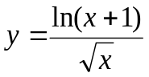, где Х изменятся от 5 с шагом 0,1.
27 | 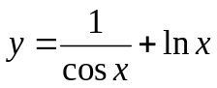, где Х изменятся от 0,5 с шагом 0,1.
28 | 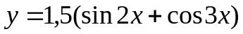, где Х изменятся от 0,3 с шагом 0,1.
29 | , где Х изменятся от 0,8 с шагом 0,1.
30 | , где Х изменятся от с шагом .

